横峰中学2020—2021学年高三第一次月考地理试题
分值:100分 考试时间:90分钟
出题人:何珊 审题人:严晓鸥
一、选择题（25小题，每小题2分，共50分）
根据刘慈欣同名小说改编的电影《流浪地球》近期在中国内地上映。电影讲述了在不久的将来， 太阳即将毁灭，面对绝境，人类将开启“流浪地球”计划(下称“计划”)。 “计划”中，地球最终泊入比邻星宜居轨道，成为比邻星的行星，开启全新的地球时代, 据此完成下列各题。
1．比邻星属于：（ ）
A．行星 B．卫星 C．彗星 D．恒星
2．在《流浪地球》故事设定中，人类居住在地下五千米深度左右的地下城中，下列关于地下城所在地层论述正确的是：（ ）
A．隶属于岩石圈 B．是岩浆发源地 C．横波无法传播 D．处于莫霍界面
读下图“经纬网方格图”，完成下列小题。
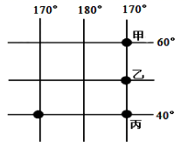
3．甲地位于：（ ）
A．北半球，西半球 B．南半球，西半球
C．北半球，东半球 D．南半球，东半球
4．甲、乙、丙三艘船同时出发驶向180°经线，而且同时到达，不考虑风等因素，速度最快的是（ ）
A．甲 B．乙 C．丙 D．一样快
读图，下图为位于海洋考察船上的人们于12月22日观测到的一天中的太阳高度的变化情况，回答下列小题。
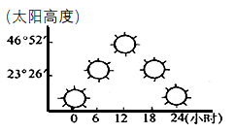
5．该船这天所处的纬度位置是：〔 〕
A．66°34′S B．23°26′N
C．23°26′S D．66°34′N
6．该考察船上的科学家这天还记录到，这一天太阳高度最大的时刻是北京时间18时，由此判断出该船的经度是：〔 〕
A．120°E B．120°W
C．30°E D．30°W
7．依照该船的地理坐标，可知该船在北京的：〔 〕
A．西北方向 B．东北方向
C．东南方向 D．西南方向
下面为甲、乙两地某时段大气受热过程示意图，箭头反映了能量传递方向及大小(粗细)。
读图完成下面小题。
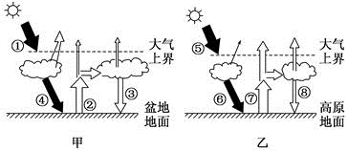
8．①⑤两箭头传递的能量方向及大小相同，说明甲、乙两地：（ ）
A．纬度相当 B．距海远近相同
C．海拔相当 D．大气透明度相近
9．关于甲、乙两地热力状况的比较，正确的是：（ ）
A．甲地的年太阳总辐射量较小，与②大小有关
B．乙地的年平均气温较低，与⑥大小有关
C．甲地的气温日较差较乙地小，与④③大小有关
D．乙地的年太阳辐射总量较甲地大，与⑤大小有关
读“我国东部某地1月等温线分布图”，完成下列各题。
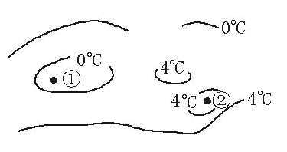
10．判断图中①②两地的气温：（ ）
A．①处在0 ℃以上，②处在4 ℃以上
B．①处在0 ℃以下，②处在4 ℃以上
C．①处在0 ℃以下，②处在4 ℃以下
D．①处在0 ℃以上，②处在4 ℃以下
11．下列叙述不恰当的是：（ ）
A．②处可能为四周高、中间低的盆地地形
B．图示地区的耕作业以种植水稻为主
C．其他条件相同的情况下，①处的降水量稍多
D．如果该地的植被遭到破坏，会导致土地的荒漠化
下图为长江河谷某地地形剖面图及冬季某时刻等温面（等温面是指空间中气温相同的各点连接成的面）分布图, 读图完成下面小题。
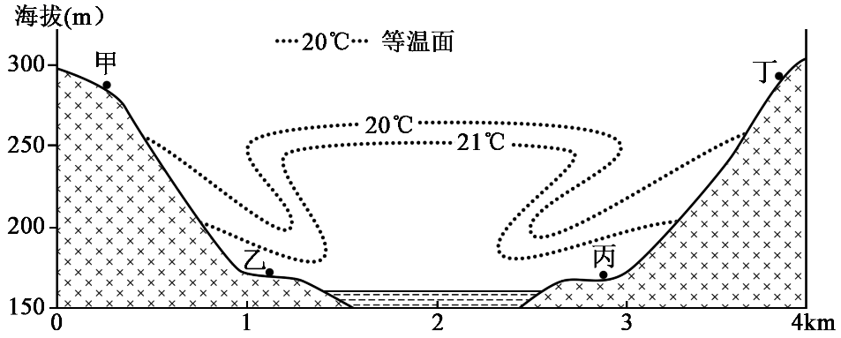
12．据图分析，该时刻河谷中部等温面向上弯曲的主要原因有:（ ）
①白天因地形阻挡，谷地内部获得太阳辐射少，谷地气温较低
②黑夜因散热不畅，谷地内部气温偏高
③白天因江水比热容大，升温慢，谷地气温较低
④黑夜因江水比热容大，降温慢，谷地气温较高
A．①② B．③④ C．①③ D．②④
13．此时，图中四地之间的气流应该是:（ ）
A．甲流向乙 B．乙流向丙 C．丙流向丁 D．丁流向甲
浙江省山地、丘陵广布,适宜茶树生长,但春季逆温天气频繁出现,茶园易受霜冻天气影响。为此,当地茶园引进了防霜冻风扇。当夜晚温度约降到4℃ 时,风扇会自动打开,从而减轻霜冻对茶树的伤害。图甲为风扇防霜冻的工作机理示意图,图乙为茶园某时气温垂直分布示意图。
据此完成下面小题。
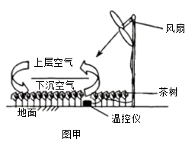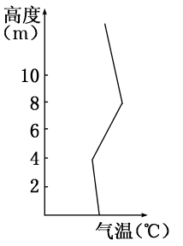
14．防霜冻风扇最适宜的安装高度为：( )
A．9—10 米 B．7—8 米 C．6—7米 D．4米以下
15．关于防霜冻风扇的工作机理的说法,正确的是：( )
①防霜冻风扇可以把高处的暖空气往下吹到茶树上
②防霜冻风扇吹出的热风可以使茶树免受霜冻影响
③防霜冻风扇的转动会增加下层暖空气上升速度
④防霜冻风扇转动可带动空气流动,提高下层空气温度
A．①③ B．②④ C．②③ D．①④
读下图（a.b.c代表图中等值线相应的数值），且a<b<c，回答下列各题。
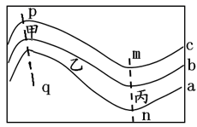
16．若图中曲线为等风速线示意图,引起图中mn虚线处等风速线发生弯曲的主要原因可能是：（ ）
A．山脉的阻挡 B．防护林的阻挡
C．峡谷的“狭管效应” D．经过城市地区
17．若图中曲线为北半球近地面水平方向等压线分布图，则下列说法正确的是：( )
A．pq线附近天气晴朗 B．乙地盛行西南风
C．甲地风力比丙地风力小 D．长江流域的伏旱天气与mn线这样的天气系统有关
18．若图中曲线为等温线，图示地区为纬度35°附近，pq位于海洋，mn位于陆地，则此时下列现象中可信的是：( )
A．珠江口易出现咸潮 B．澳大利亚首都堪培拉昼短夜长
C．我国华北地区地下潜水位达到一年中最高 D．亚欧大陆正受印度低压控制
读“非洲某月海平面气压(单位：hPa)和非洲年平均气温分布”，完成下列各题。
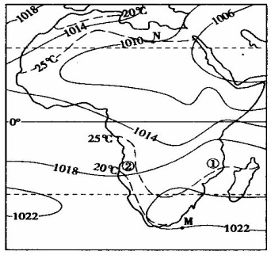
19．图中M、N两地的盛行风向分别为：（ ）
A．西北风；东北风 B．西北风；东南风
C．西南风；东北风 D．西南风；东南风
20．我国古诗中有众多关于四季景色的描写。下列古诗中所描述的情景与图中等压线所示时间一致的是：（ ）
A．阳春二三月，草与水同色。——晋·乐府古辞《盂珠》
B．仲夏苦夜短，开轩纳微凉。——唐·杜甫《夏夜叹》
C．芙蓉露下落，杨柳月中疏。——南朝齐·萧悫《秋思》
D．寒风摧树木，严霜结庭兰。——汉·乐府古辞《古诗为焦仲卿妻作》
下图为“我国东南某地区等坡度线(地表坡度值相等的点连成的线)示意图”，图中数字代表坡度(坡与水平面的夹角)。读图，完成下列小题。
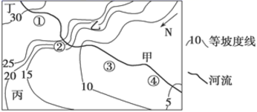
21．图中河流，流速最快的是：（ ）
A．① B．② C．③ D．④
22．关于图示区域的说法，正确的是：（ ）
A．甲河谷北侧地表径流流速快于南侧
B．乙地基带植被为亚热带常绿阔叶林
C．丙地位于背风坡，土壤水分条件差
D．河流从丁地流向甲地
读某地区等高线地形图,回答下列问题。
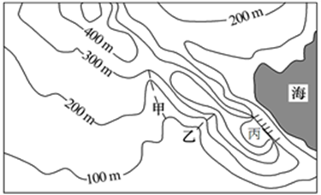
23．图示地区地形地势的基本特点是：（ ）
①以丘陵、平原为主②中部高，西南、东北低
③以平原、盆地为主④中部低，西南、东北高
A. ①② B. ②③ C. ③④ D. ①④
24．图中甲、乙两条虚线所在的地形部位分别是：( )
A. 山脊、山谷 B. 山脊、山脊
C. 山谷、山脊 D. 山谷、山谷
25．图中陡崖顶部丙的海拔可能是：( )
A. 320米 B. 450米 C. 540米 D. 680米

二、综合题(共3题,50分)
26．如图为我国东南沿海某地等高线图。读图，回答下列问题。（18分）
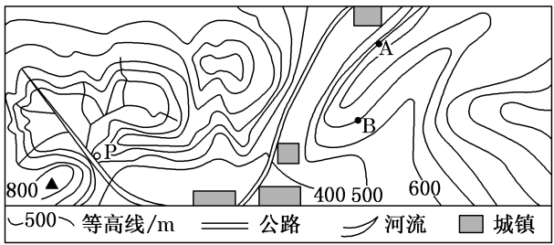
(1)分析水库大坝建在P处的原因。(4分)
(2)试从气候、河流水文特征两方面分析该区域建水库的原因。（4分）
(3)根据图上信息，分析图中公路选线的主要区位条件。（6分）
(4)某同学通过对该地区考察发现B地植被长势比A地好，试分析产生此现象的原因。（4分）
27．阅读图文材料，回答下列问题。（16分）
材料一 新疆的博斯腾湖是我国最大的内陆淡水湖，河水补给占入湖总水量的94.8%，蒸发占出湖总水量的60.42%，但蒸发总量有上升的趋势。湖区水位季节变化很大，但近几年有减小的趋势。湖区内湖陆风(湖陆风是在较大水域和陆地之间形成的以24小时为周期的地方性天气现象)较显著。多年平均数据显示，博斯腾湖夏半年陆风转湖风的时间为11－12时，比冬半年提前两小时左右。
材料二 下图分别为博斯腾湖区域图(左图)和湖区湖陆风风速月变化图(右图)。
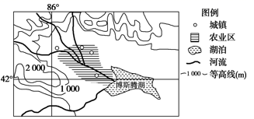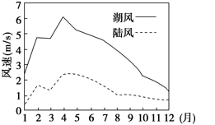
(1)结合材料，分析博斯腾湖水位季节变化减小的原因。（6分）
(2)根据材料，找出博斯腾湖湖陆风最弱的季节，并分析原因。（6分）
(3)试分析在湖边大规模兴建城市对湖陆风的影响，并说明理由。（4分）
28.阅读图文材料，完成下列要求。(16分)
如图为世界某区域示意图及甲城的气温曲线和降水柱状图，其中S河是五大湖的出水道，向东北流动，注入大西洋。该河从源头至甲城段的河面海拔由75米降至7米，建有多座水电站。该区域冬季多降雪，尤其集中在湖泊的东岸和南岸。
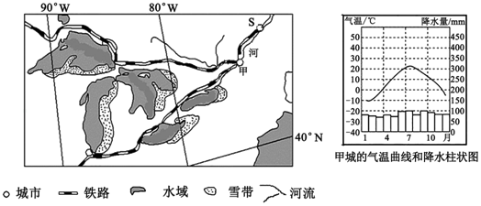
（1）分析图中湖泊东岸、南岸冬季降雪量较大的原因。(4分)
（2）分析S河的主要水文特征，并说明理由。(6分)
（3）评价S河发展航运的条件。(6分)

